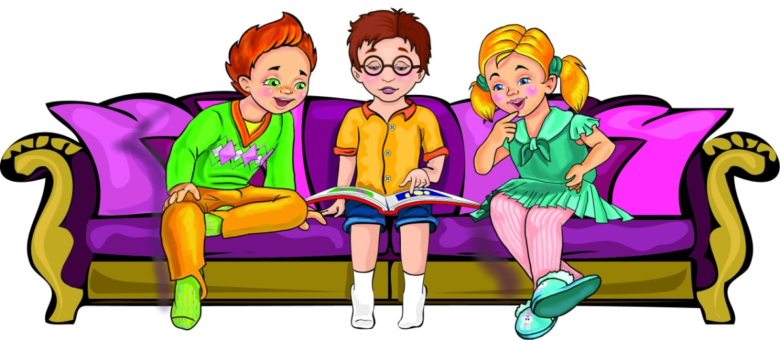

Не хочу читать, а хочу мультик смотреть! - настаивает ребенок. И усталые после рабочего дня родители вновь откладывают чтение на завтра. Ничего страшного? Может быть…
Действительно, а зачем современным детям книги? Это раньше книга была почти единственным источником информации и одной из самых лучших форм отдыха. А сегодня? Море информации и развлечений затопляет нашу психику с экрана телевизора и монитора компьютера. А движущаяся картинка всегда лучше неподвижной, т.к. создает иллюзию живого общения, избавляя нас от одиночества. Нажал кнопочку и шквал чужой радости, страха, надежды и отчаяния врывается в твою жизнь, отвлекая от повседневности. Сколько страниц книги надо прочитать, чтобы получить тот же наплыв эмоций?
Книга сегодня, особенно хорошая книга, не выдерживает конкуренции с ТV и Интернетом. Почему? Современное ТV ускоряет детское восприятие. Вы заметили, что они даже старые фильмы или мультфильмы смотреть не могут? Потому, что они для них слишком медленные. А уж книги!
Но проблема в том, что культура (книги, художественные фильмы, искусство) формируют личность человека, особенно в детстве.
Если мы хотим, чтобы наши дети были грамотными, могли ясно излагать свои мысли, имели широкий кругозор и творческий потенциал, умели сосредотачиваться и анализировать, были наблюдательными и эмоционально развитыми, то в наших интересах постараться привить им вкус к чтению. И это по силам большинству из нас, родителей, если мы будем действовать последовательно. Конечно, успех в этом деле будет зависеть и от возраста ребенка: чем раньше начать целенаправленно воспитывать в малыше любовь к книге, тем лучше. Итак, какие же шаги предпринять, чтобы вырастить книгочея?

Читать и еще раз читать.
Начинать читать крохе можно уже с того момента, когда он в состоянии сидеть и рассматривать картинки. Малыши до года с удовольствием слушают ритмичную детскую поэзию, прочитанную громко и с интонацией. Кроме того, что это способствует развитию их речи, у детишек с малого возраста возникают положительные ассоциации с книгой.
Деткам, примерно с двух лет, имеет смысл читать каждый день перед сном, чтобы это стало приятным обычаем, желанным временем общения с мамой (папой) наедине. Малыш должен знать, что как бы ни прошел его день, вечером он успокоится под умиротворяющее звучание родного голоса, услышит добрую сказку. Крайне нежелательно нарушать сложившуюся традицию без существенных поводов, и, тем более, наказывать ребенка, лишая вечерней книжки. И, конечно, сказки со страшными персонажами на ночь читать не стоит. Основной момент приучения ребенка к самостоятельному чтению состоит в том, чтобы читать ему вслух как можно дольше, до тех пор, пока он сам не скажет: «Хватит». Ребенок вполне может ходить в школу, уметь неплохо читать и даже осиливать не самые тонкие детские книжки, но слушать мамино или папино чтение для него – истинное наслаждение. Естественно, если родитель читает заинтересованно и выразительно, а не клюет носом над книгой, то и дело, забывая, где он остановился.
Выбирать книги для чтения вслух ребенку, который уже сам умеет читать, рекомендуют «с опережением», то есть те, что ему трудновато воспринимать без помощи взрослого. По ходу чтения хорошо бы объяснять незнакомые понятия, останавливаться для обсуждения действий героев. Все это очень благотворно влияет и на укрепление эмоциональной связи с ребенком, и на формирование его интеллекта.

Постараться научить ребенка читать до школы.
Хоть умение читать и не является обязательным требованием для поступления в школу, овладеть навыками чтения до первого сентября очень желательно. Важно, чтобы первоклашка не нервничал на уроках, не боялся не успеть за остальными, не подвергался ненужной критике со стороны учителя или одноклассников – все это может надолго оттолкнуть его от чтения.
Показывать личный пример.
Привить ребенку любовь к чему бы то ни было, мы можем, только увлекаясь этим чем-то сами. Если ребенок изо дня в день наблюдает ссутуленную спину мамы, «сидящей» в социальных сетях, то и его будет манить туда с непреодолимой силой. Так же происходит, если ребенок видит маму с книжкой: он понимает, что чтение – это важная составляющая ее жизни.
Для того, чтобы привить ребенку любовь к чтению, не требуется сверхъестественных усилий. Но есть одно важное условие, заключающееся в маминой или папиной искренней заинтересованности в процессе.
Читайте ребенку с удовольствием, и все обязательно получится!
